Tanja Großer bleibt – fünf Profis gehen

(VCW / Wiesbaden / 06.05.2023) Der VC Wiesbaden hat eine bemerkenswerte Rallye hingelegt, die zum Jahresende 2022 begann und mit dem vierten Tabellenplatz nach der Hauptrunde der 1. Volleyball Bundesliga Frauen endete. Im Viertelfinale der Playoffs um die deutsche Meisterschaft war dann Schluss, weil gegen den favorisierten Dresdner SC in zwei entscheidenden Spielen die letzten Körner fehlten. Dennoch: Weil der Hauptrundensechste VfB Suhl LOTTO Thüringen in seinem Playoff-Viertelfinale gegen den Potsdamer SC auch die Segel streichen musste, wird Wiesbaden erstmals seit 2016 wieder international antreten. Im Oktober steht die erste Paarung im CEV Challenge Cup auf der Agenda – parallel zum Beginn der Bundesligasaison 2023/2024. Geschäftsführer Christopher Fetting und Headcoach Benedikt Frank sind nun dabei, eine schlagkräftige Truppe zu formieren, die in beiden Wettbewerben stabil agieren kann. Die Vertragsgespräche, auch mit potenziellen Neuzugängen, laufen noch auf vollen Touren. Was bereits feststeht:

WEITER AN BORD
Über Tanja Großer
Wiesbadens Urgestein Tanja Großer hat ihren Vertrag erneut verlängert. Die 29-jährige Außenangreiferin beweist außergewöhnliche Vereinstreue und geht mittlerweile in ihre zwölfte Saison mit dem VCW. Wiesbadens 1,78 Meter große „Nummer 4“ kommt in der abgelaufenen Saison 2022/2023 auf einen Top-Scorer-Wert von 137 (alle Spielelemente) – damit liegt sie im Liga-Ranking auf dem zehnten Platz, den sie sich mit Mannschaftskameradin Lena Große Scharmann (Diagonal) teilt. Tanja Großer wurde in der Hauptrunde fünfmal als MVP geehrt, viermal holte sie die Silbermedaille. Auf mehr goldene Auszeichnungen haben es nur Aneth Németh (9/0, SC Potsdam), Simone Lee und Krystal Rivers (7/0, beide Allianz MTV Stuttgart) sowie Pia Kästner (6/0, SSC Palmberg Schwerin) gebracht. Großers beste Statistikwerte: 247 Angriffspunkte bedeuten Platz fünf im Liga-Ranking. Bei der Annahmeeffizienz (30,1%) belegt sie Rang 18.
Die gebürtige Berlinerin spielte einst im Nachwuchsteam VC Olympia Berlin. Im August 2012 wechselte sie zum 1. VC Wiesbaden. Ihre Erfolge: Jugend- und Junioren-Nationalmannschaft (30 Einladungen), Damen-Nationalmannschaft (zwei Einladungen), DVV-Pokalfinalist mit dem VCW 2013 und 2018.
Über Rene Sain
Auch auf der Libera-Position bleibt eine verlässliche Konstante beim VCW: Rene Sain (Kroatien) hat ihren Vertrag um eine weitere Spielzeit verlängert (bereits am 14. Februar 2023 gemeldet). Statistik: Die 26-Jährige wurde in der Hauptrunde zweimal als MVP ausgezeichnet, einmal gab es Silber. Jeweils Platz vier belegt Sain im Liga-Ranking bei der Annahmeeffizienz und der Quote perfekte/gute Annahme.

ABGÄNGE beim VC Wiesbaden
Über Jodie Guilliams
Außenangreiferin Jodie Guilliams (Belgien) ist beim VCW nach einer Spielzeit im letzten Spiel der Saison gegen Dresden in der heimischen Halle am Platz der Deutschen Einheit verabschiedet worden. Die 26-jährige VCW-Kapitänin zieht sich aus privaten Gründen aus dem Leistungssport zurück. Mit der 1,81 Meter großen Athletin verliert die 1. Volleyball Bundesliga Frauen eine etablierte Athletin. Die Nationalspielerin wirkte drei Jahre bei den Roten Raben Vilsbiburg und war zuvor auch bei den Ladies in Black Aachen unumstrittene Stammspielerin. Ausgewählte Statistikwerte beim VCW: zweimal MVP und zwei Silbermedaillen, Rang 40 bei den Top-Scorern (alle Spielelemente), Rang 19 bei der Annahmeeffizienz (29,9%).
Über Lena Große Scharmann
Auch Lena Große Scharmann wird in der kommenden Saison nicht mehr für den VCW auflaufen. Die heute 25-Jährige wechselte 2021 vom Vizemeister Allianz MTV Stuttgart zum VCW. Im zweiten Jahr beim VCW kam ihr mehr Verantwortung zu und sie agierte in vielen Matches eindrucksvoll. So erzielte sie im zweiten Spiel der Playoffs gegen Dresden 22 Punkte und war damit Garant für den 3:0-Sieg der Hessinnen. Ausgewählte Statistikwerte nach Abschluss der Hinrunde 2022/2023: einmal MVP sowie drei Silbermedaillen, Rang sechs bei den Angriffspunkten, geteilter Rang zehn bei den Top-Scorern (alle Spielelemente; Wert 137 - wie Tanja Großer), Rang 13 bei den Aufschlagpunkten.
Auch weitere Abgänge stehen bereits fest:
Liza Kastrup (24 Jahre, Diagonal), Joyce Agbolossou (21, Außenangriff; Frankreich) und Ariadna Priante (21, Zuspiel; Spanien). Während Kastrup ihre zweite Saison beim VCW bestritt, wechselte Priante im vergangenen Jahr von CV Gran Canaria Olímpico nach Wiesbaden. Joyce Agbolossou war nahezu ein Jahr lang verletzt, nachdem sie 2021 aus Frankreich (Volero Le Cannet) zum VCW kam. Die drei Athletinnen zählten nicht zur Stammsechs des VCW und werden nun bei anderen Klubs ihre Chancen suchen.

STATEMENTS
Tanja Großer:
„Ich bleibe beim VCW, weil diese Saison auch für mich gut gelaufen ist. Ich bin mit dem Team sehr gut klargekommen, und auch abseits des Feldes hatten wir viel Spaß miteinander. Wenn alles stimmt, fühlt man sich halt wohl. Hinzu kommt natürlich die Chance, sich auch international mit der Mannschaft gut zu positionieren. Ich freue mich auf den Kern der Mannschaft, der bleibt, auf die neuen Mitspielerinnen und natürlich auf den Saisonstart. In der Liga wollen wir dort anknüpfen, wo wir aufgehört haben. Wir wissen, was in uns steckt.“
Lena Große Scharmann:
„Ich habe meine Zeit in Wiesbaden sehr genossen. Es waren zwei spannende Jahre, und ich habe viele coole Menschen im Club und auch abseits des Feldes kennengelernt. Es hat großen Spaß gemacht, in der wunderbaren Halle vor dem tollen Publikum zu spielen. Diese Atmosphäre ist einmalig in der Bundesliga. Nun stelle ich mich neuen Herausforderungen. Ich wünsche dem VCW viel Erfolg, auch im internationalen Wettbewerb.“
Headcoach Benedikt Frank:
„Wir sind sehr froh, dass – neben unserer Libera und anderen konstant Starken – unser Dauerbrenner Tanja weiter für den VCW aufläuft. Sie hat eine hervorragende Saison hingelegt. Das liegt freilich auch an der adäquaten Abstimmung für ihren Angriff. Sie performt immer dann besonders gut, wenn das Team insgesamt harmoniert. Das war der Fall. Tanja ist sehr erfahren und versteht immer mehr, wie Volleyball läuft, wann welcher Ball zu spielen ist und wann man den Punkt des Gegners akzeptieren muss. Nicht zu vergessen: Sie ist körperlich super drauf. Man darf also davon ausgehen, dass sie noch ein paar Jahre spielt.“
„Lena hat es in der der abgelaufen Saison hervorragend gemacht. Sie hat das Zocker-Gen und war lange Zeit bei den Top-Scorerinnen in der Spitzengruppe. Wir bedanken uns bei ihr für tolle Spiele mit vielen Angriffspunkten und beeindruckenden Blockaktionen. Für ihren neuen Weg wünsche ich ihr alles Gute. Man muss irgendwann auch mal eine andere Richtung einschlagen, um sich woanders weiterzuentwickeln.“
„Bei Liza, Joyce und Ariadna haben wir das Potenzial gesehen. Für die Stammsechs hat es dennoch nicht gereicht. Alle drei gehören aber aufs Feld. Ich freue mich darauf, auch diese Athletinnen in der neuen Saison wiederzusehen oder von ihnen zu hören bzw. zu lesen. Ich bedanke mich herzlich und wünsche ihnen viel Glück bei ihren neuen Vereinen.“
VCW-Geschäftsführer Christopher Fetting:
„Ich bedanke mich im Namen der ganzen VCW-Familie bei allen Athletinnen, insbesondere bei den Spielerinnen, die nicht mehr im blauen bzw. magentafarbenen Trikot auflaufen werden. Sie alle sind Teil der Mannschaft, die nach dem Stotterstart von unseren Trainern Benedikt Frank, Christian Sossenheimer und Olaf Minter noch zu einem tollen Saisonabschluss gecoacht wurde. Wir formieren derzeit den neuen Kader und sind sehr zuversichtlich. Der VCW schafft es schließlich immer wieder, talentierte, aber auch erfahrene Spielerinnen nach Wiesbaden zu holen. Mit Rene und Tanja haben wir im Hinblick auf die Konstanz im Team schon mal wichtige Pflöcke einschlagen können und ich hoffe, bald weitere vermelden zu können. Die Volleyballbegeisterten dürfen sich auf jeden Fall wieder auf eine schlagkräftige Truppe freuen.“
Weitere Infos zum Kader folgen zeitnah.

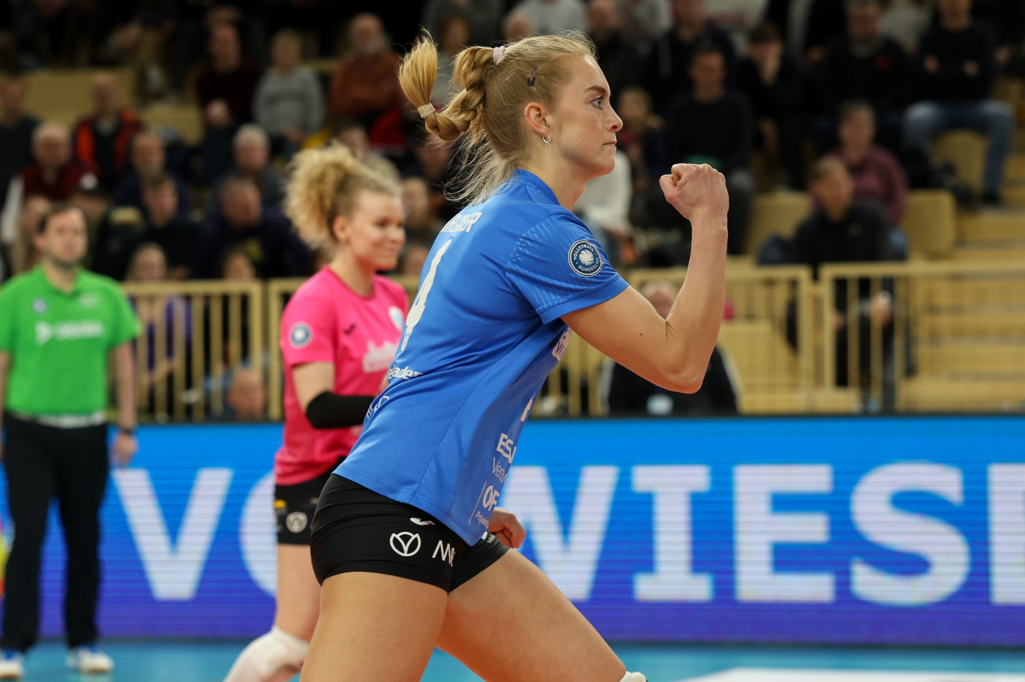 Tanja Großer bleibt – fünf Profis gehen
Foto: Detlef Gottwald | www.detlef-gottwald.de
Über den VC Wiesbaden
Der 1. Volleyball-Club Wiesbaden e.V. wurde 1977 gegründet und ist spezialisiert auf Frauen- und Mädchenvolleyball. Die professionelle Damen-Mannschaft ist seit 2004 ohne Unterbrechung in der
1. Volleyball-Bundesliga vertreten und spielt ihre Heimspiele in der Sporthalle am Platz der Deutschen Einheit, im Herzen der hessischen Landeshauptstadt. Die bislang größten sportlichen Erfolge des VC Wiesbaden sind der Einzug in das DVV-Pokalfinale in der Saison 2012/2013 und 2017/2018 sowie die Deutsche Vizemeisterschaft in der Saison 2009/2010. Auch die erfolgreiche Nachwuchsarbeit ist Teil des VCW. Aktuell bestehen über 30 Nachwuchs-Teams, die in den vergangenen Jahren zahlreiche Titel bei überregionalen Volleyball-Meisterschaften sowie im Beachvolleyball erkämpften. Als Auszeichnung dafür erhielt der VC Wiesbaden im Jahr 2016 das „Grüne Band“ des Deutschen Olympischen Sportbundes (DOSB).
Der VC Wiesbaden ist Lizenzgeber der unabhängigen VC Wiesbaden Spielbetriebs GmbH, die die Erstliga-Mannschaft stellt. Der Verein ist zudem Mitglied der Volleyball Bundesliga () sowie des Hessischen Volleyballverbands (). Das Erstliga-Team wird präsentiert von den Platin-Lilienpartnern ESWE Versorgung (www.eswe.com) und OFB Projektentwicklung (www.ofb.de).
Text- und Bildmaterial stehen honorarfrei zur Verfügung – beim Bild gilt Honorarfreiheit ausschließlich bei Nennung des Fotografen. Weitere Pressemitteilungen und Informationen unter: www.vc-wiesbaden.de

